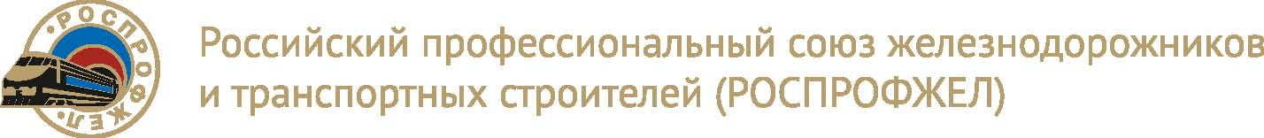

К О М И Т Е Т
Дорожной территориальной организации Российского профессионального союза железнодорожников и транспортных строителей
на Северо-Кавказской железной дороге

П О С Т А Н О В Л Е Н И Е

VII Пленум

12 мая 2022 года

О работе Президиума Дорожной территориальной организации
Профсоюза на Северо-Кавказской железной дороге
за период между V и VII Пленумами

Комитет Дорожной территориальной организации Профсоюза на Северо-Кавказской железной дороге ПОСТАНОВЛЯЕТ:

- Принять к сведению информацию о деятельности Президиума Дорожной территориальной организации Профсоюза на Северо-Кавказской железной дороге за период между V (26.11.2021г.) и VII (12.05.2022г.) Пленумами комитета Дорпрофжел на СКжд.

- Информацию разместить на сайте Дорпрофжел на Северо-Кавказской железной дороге.

- Контроль за исполнением настоящего Постановления возложить на заместителя председателя Дорпрофжел на Северо-Кавказской железной дороге М.А. Королеву.

Председатель
Дорпрофжел на СКжд М.В.Пружина

